 |  | 소비자 리서치 전문기관
 |  | 컨슈머인사이트 보도자료
기관 | 컨슈머인사이트 |  | 이메일 | jungks@consumerinsight.kr
문의 | 정경식 책임연구원 |  | 연락처 | 02) 6004-7627
배포일 | 2020년 4월 22일 |  | 매수 | 자료 총 3매

코로나19가 바꾼 쇼핑, 온라인 지출 60% 넘었다
컨슈머인사이트 ‘주례 상품구입 행태 및 변화’ 추적조사

- 3월 온라인 쇼핑 지출 비중, 처음으로60% 넘어서
- ‘온라인 지출 더 늘릴 것’, 두달새 7%P 증가해 처음으로 50% 넘어서
- 20-30대 남성, 온라인 쇼핑 증가예상 높아

온라인쇼핑 비중이 처음으로 60%를 넘었다. 온라인 쇼핑을 더 늘리겠다는 의향은 처음으로 50%를 훌쩍 넘어섰다. 쇼핑의 중심이 오프라인에서 온라인으로 이동하는 추세는 남녀노소 모두 같았으나, 그 중에서도 20~30대 남성과 영∙유아기 자녀를 둔 가구의 이동이 더 컸다. 소비생활의 뉴 노멀(New Normal, 시대 변화에 따른 새로운 표준)에 코로나19가 절대적인 역할을 하고 있다.

소비자조사 전문기관 컨슈머인사이트와 한양대학교 유통연구센터는 2017년 7월 시작한 ‘주례 상품구입 행태 및 변화 추적조사’에서 매주 1000명에게 지난 한달 간 온∙오프라인 쇼핑비 비중과 향후 온∙오프라인 쇼핑비가 어떻게 될 것인지를 물었다. 지난 6개월(2019년 10월~2020년 3월)간 어떤 변화가 있었는지 분석했다.

2020년 3월 월간 쇼핑비용 중 온라인∙오프라인 지출이 각각 몇%쯤 되는가를 물은 결과 온라인 지출 비중이 60.7%로 처음으로 60%를 넘어섰으며, 오프라인(39.3%)은 40% 밑으로 떨어졌다[그림1]. 온라인 60% 돌파는 조사가 시작된 2017년 이후 처음 있는 일이며 20-30대(67.3%), 자녀 영∙유아기(66.0%), 1인가구(66.8%)에서 특히 높았다.
코로나19의 국내 발생 초기인 1월과 비교하면 3월에 1.8%포인트(P) 증가했다. 여성, 20-30대, 신혼기, 자녀 유아기 등 온라인 소비 비중이 높던 계층에서는 약 3~4%P로 더욱 상승폭이 컸다.

[그림1] 온 ∙ 오프라인 쇼핑비 지출 비중 (2020년 3월 기준)
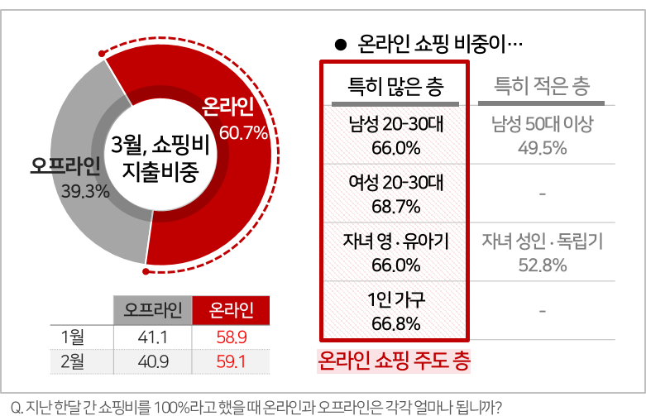

앞으로 쇼핑비 지출이 온라인과 오프라인 중 어느 쪽으로 더 이동하게 될지 물었다. ‘온라인이 더 늘어날 것’이라고 응답한 비율이 54.8%로 조사이래 처음으로 50%를 넘겼다[그림2]. ‘온라인이 더 늘 것’의 비율은 지난해 12월 44.9%를 시작으로 상승세를 이어오고 있으며, 1월에는 47.8%로 ‘지금과 비슷할 것’의 비율(46.0%)을 추월했다. 3월에는 5%P 이상의 사상 최대폭으로 상승하며 54.8%를 찍었다. 반면 ‘오프라인이 더 늘 것’은 3월 처음으로 5%대로 진입해 위축세가 커지고 있다. 온라인 상승세를 코로나 확산이 더 키웠음을 보여준다.
‘온라인이 더 늘 것’의 비율은 전체적으로 1월에 비해 7.0%P 증가했고, 특히 20대 남성(13.6%p), 자녀 유아기(13.1%P), 자녀 영아기(10.4%P), 30대 남성(10.3%P), 40대 여성(10.1%P) 순으로 상승폭이 컸다.

[그림2] 온 ∙ 오프라인 쇼핑비 지출 변화 예상
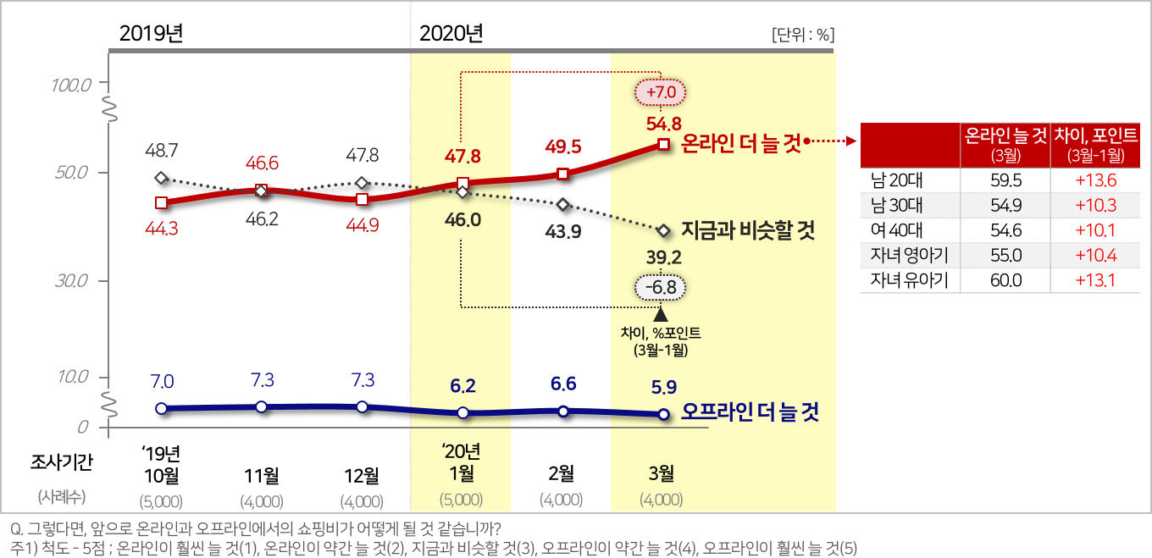

코로나19 사태는 기존의 온라인 우세를 가속화시키고 있다. 온라인의 급등, 오프라인의 급락은 산업의 근간을 바꾸게 될 것이다. 제조∙생산이 크게 위축된 상태에서 판매∙유통은 크게 요동치고 있다.

-------------------------------------------------------------------------------------------------------------------------------------------------
이 결과는 소비자조사 전문기관인 컨슈머인사이트와 한양대학교 유통연구센터의 ‘주례 상품구입 행태 및 변화 추적조사’(매주 1000명, 연간 5만 2천명)에서 지난 6개월간(2019년 10월~2020년 3월)의 자료를 비교한 것입니다.
매월 업데이트되는 조사 결과와 분석 리포트는 홈페이지(www.consumerinsight.co.kr/retail)에서 볼 수 있으며, 조사 결과를 정리한 보고서도 다운로드 받을 수 있습니다.
-------------------------------------------------------------------------------------------------------------------------------------------------

Copyright ⓒ Consumer Insight. All rights reserved. 상업적 목적으로 사용할 수 없습니다.
For more Information
문의 : 정경식 책임연구원, Tel. 02) 6004-7627, E-mail: jungks@consumerinsight.kr
김민화 연구위원, Tel. 02) 6004-7643, E-mail: kimmh@consumerinsight.kr
서울시 강남구 봉은사로 129 거평타운 19F Consumer Insight Inc.
www.consumerinsight.co.kr, www.invight.co.kr

